1. Spasi untuk semua form di kurangi agar tidak terlalu lebar berlaku untuk semua surat lainnya (DONE)

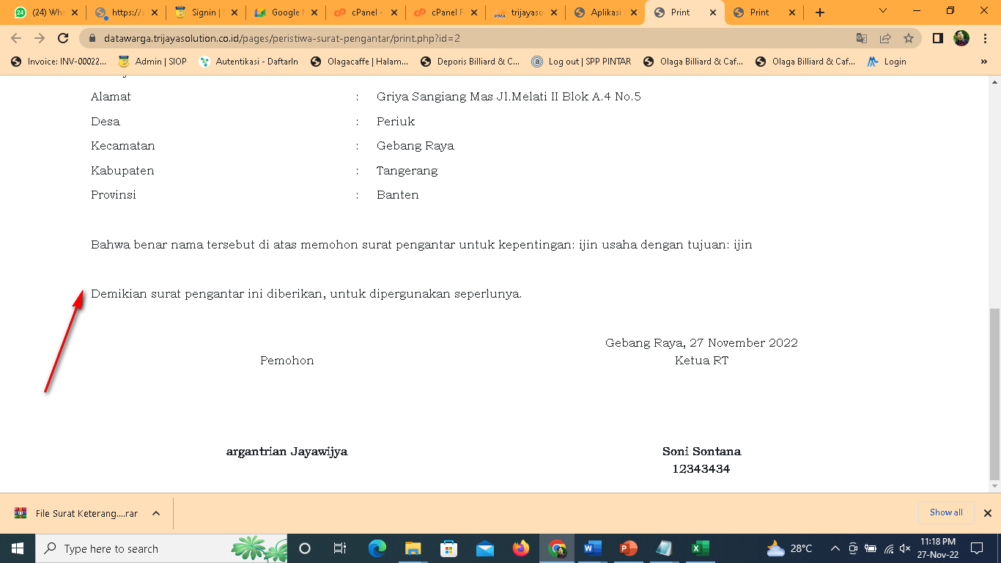

1. Format lahiran sesuai dibawah warna biru (DONE)

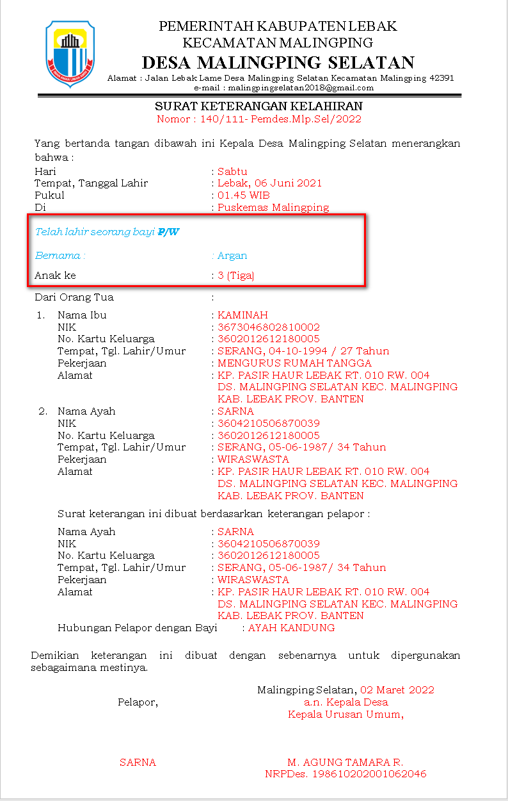

1. Mutasi datang pada saat save data eror (tambah mutasi data warga gagal) tetapi masuk di data penduduk, di list mutasi datang datanya tidak muncul (TIDAK ADA MASALAH)

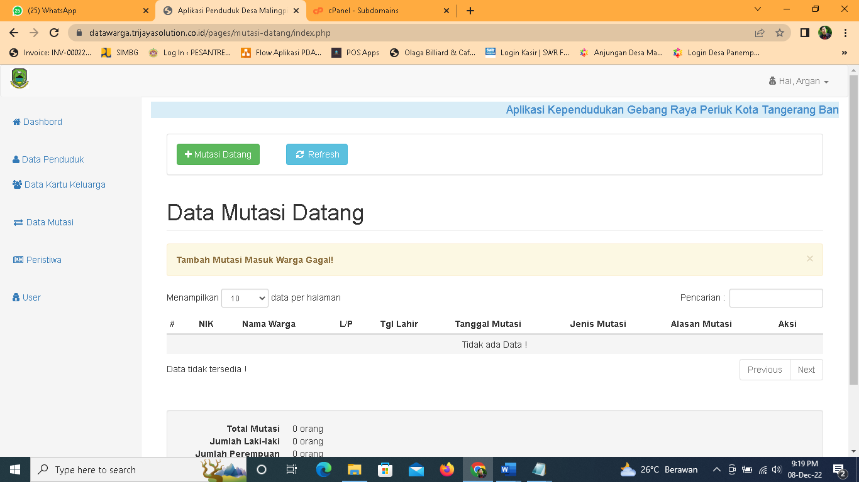

Di list data warga masuk datanya

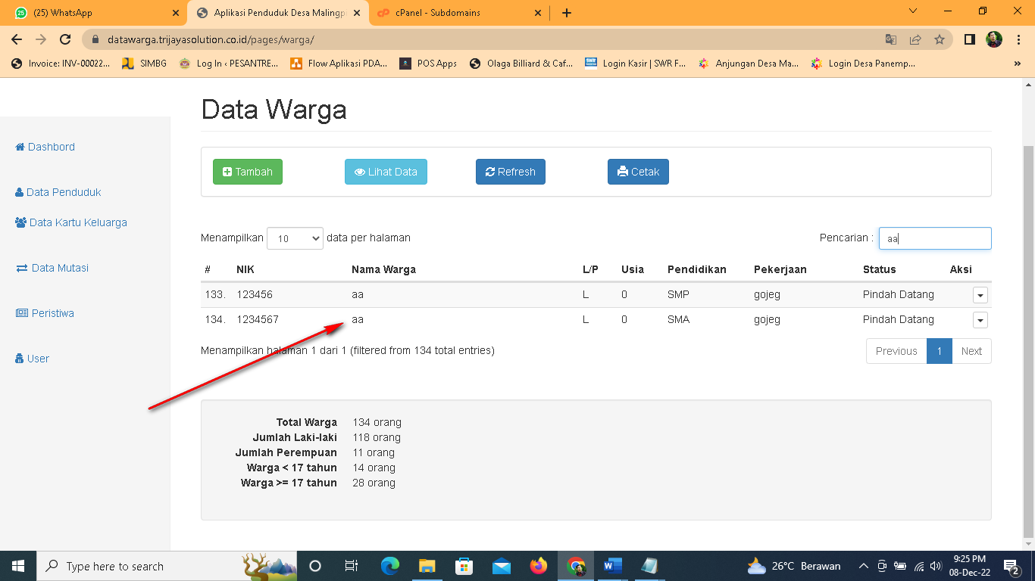

1. Surat keterangan puskesmas Field Kartu Keluarga Belum Muncul di form surat keterangan tidak mampu (KARENA DATA KK NYA TIDAK ADA)

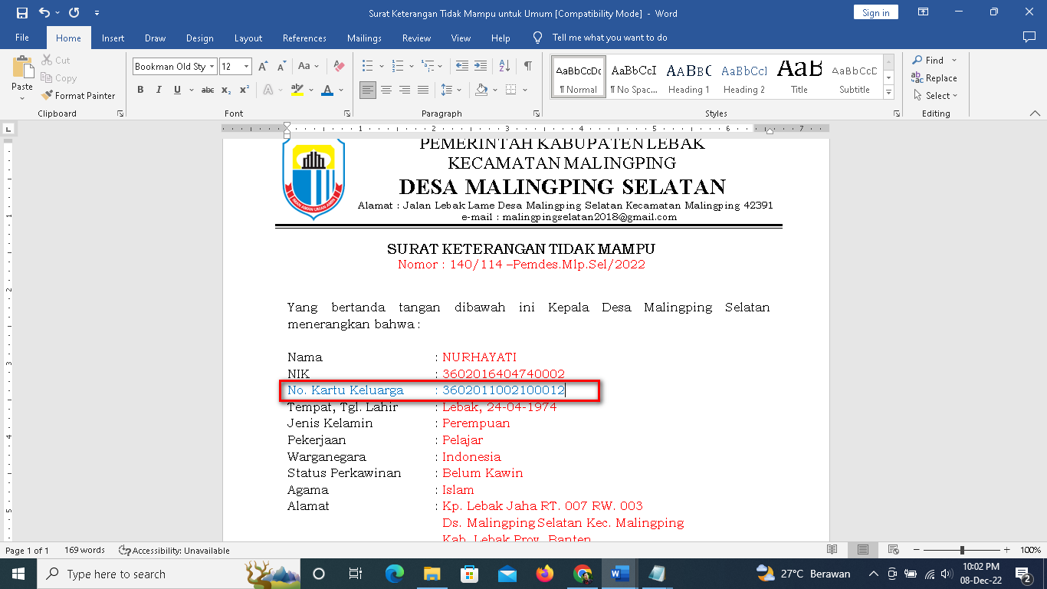

1. Spasi di up dikit (DONE)

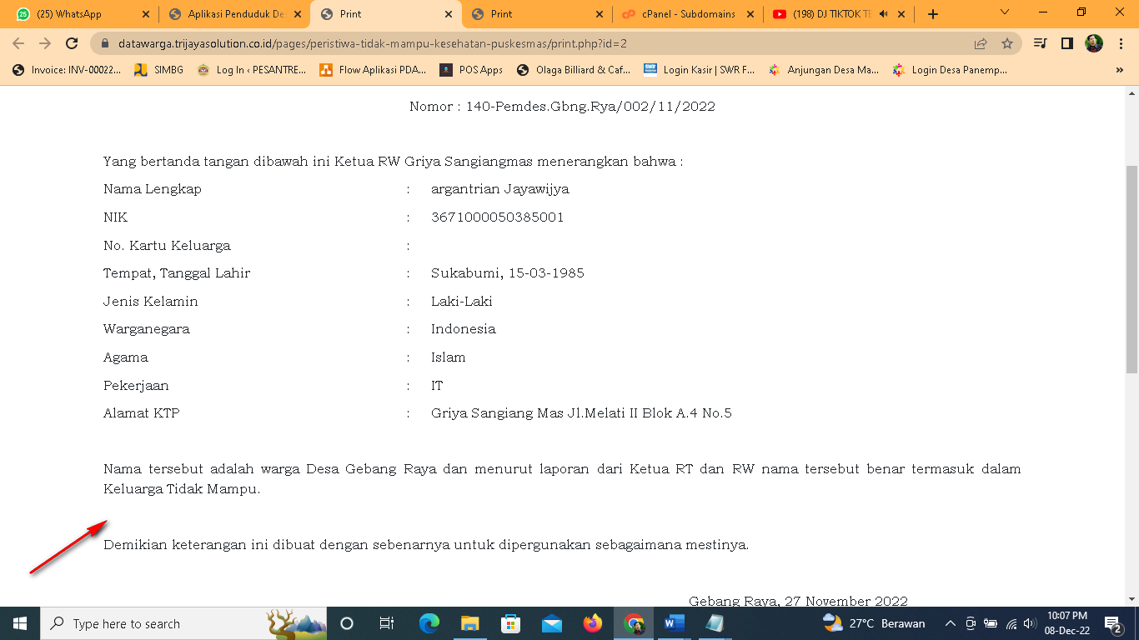

1. Surat keterangan tidak mampu rsud Filed kk blm muncul dan spasi di rapihkan (DONE, NO KK MEMANG TIDAK ADA)

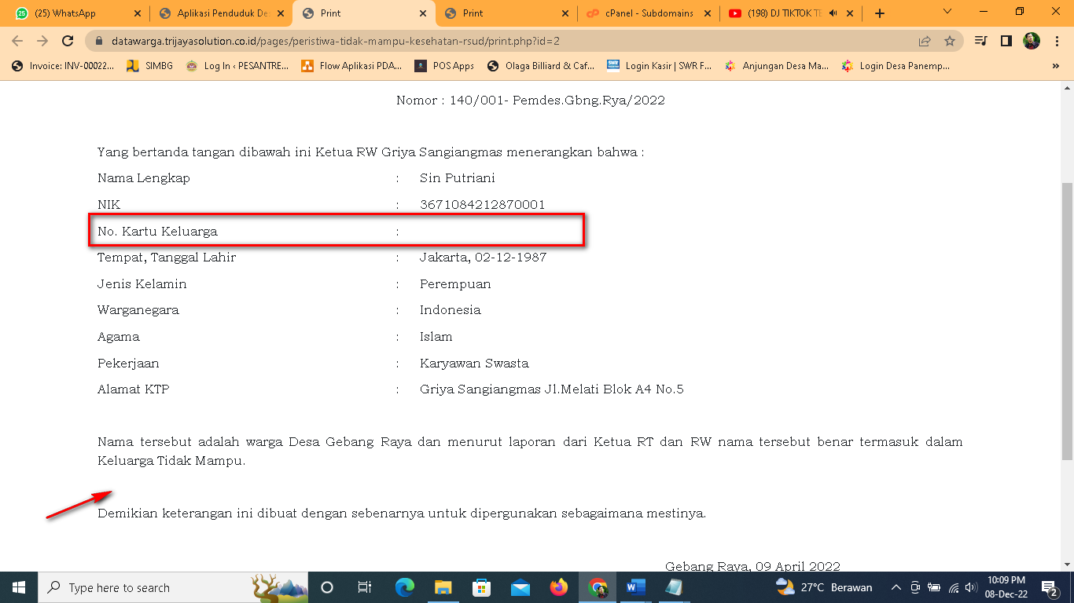

1. Surat keterangan tidak mampu sekolah kk,nik dan spasi (DONE, MEMANG TIDAK ADA DATA KK)

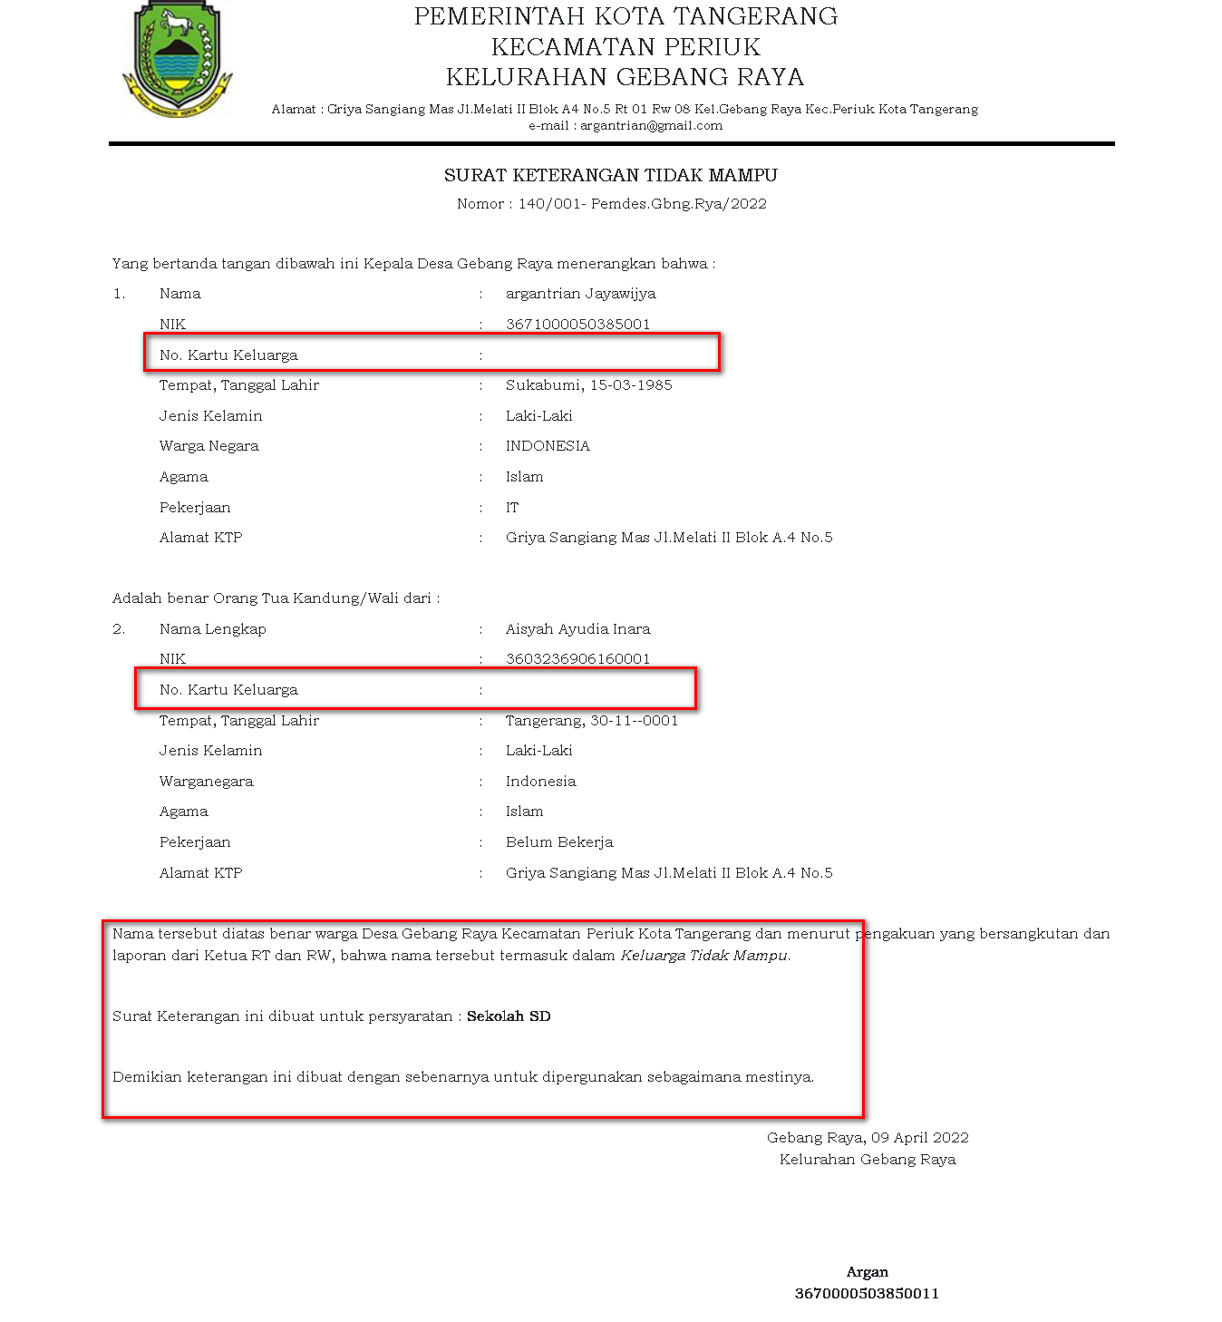

1. surat keteranagn tidak mampu umum no kk blm muncul dan spasi (DONE, MEMANG TIDAK ADA DATA KK)

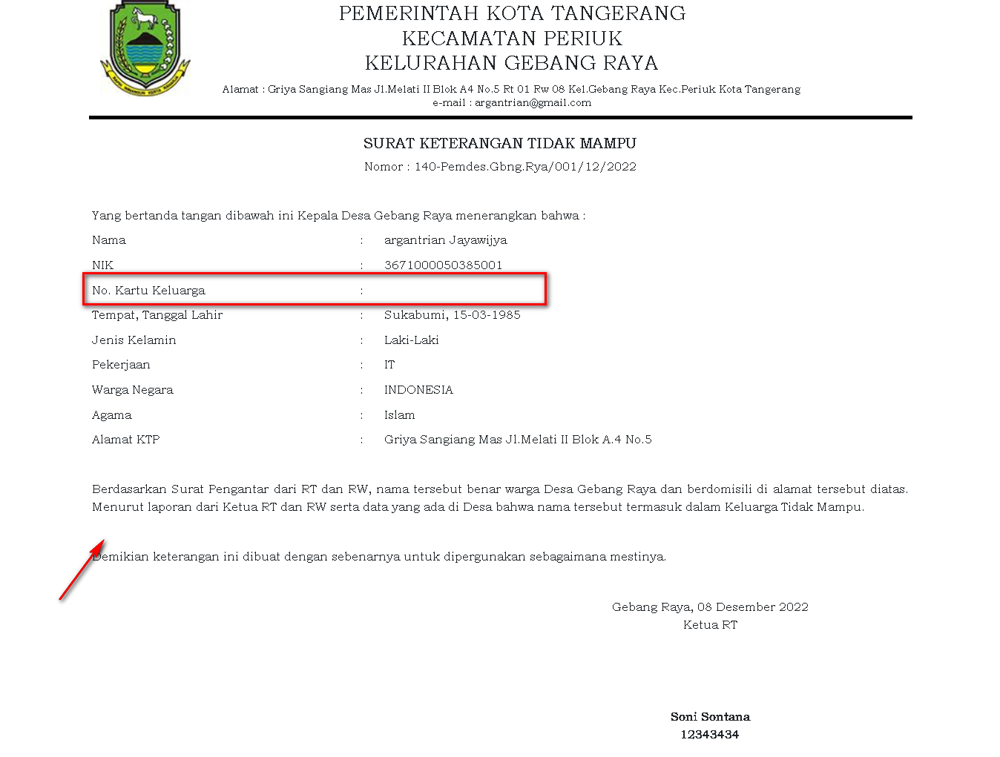

1. srat keterangan domisili kurnag spasi (DONE)

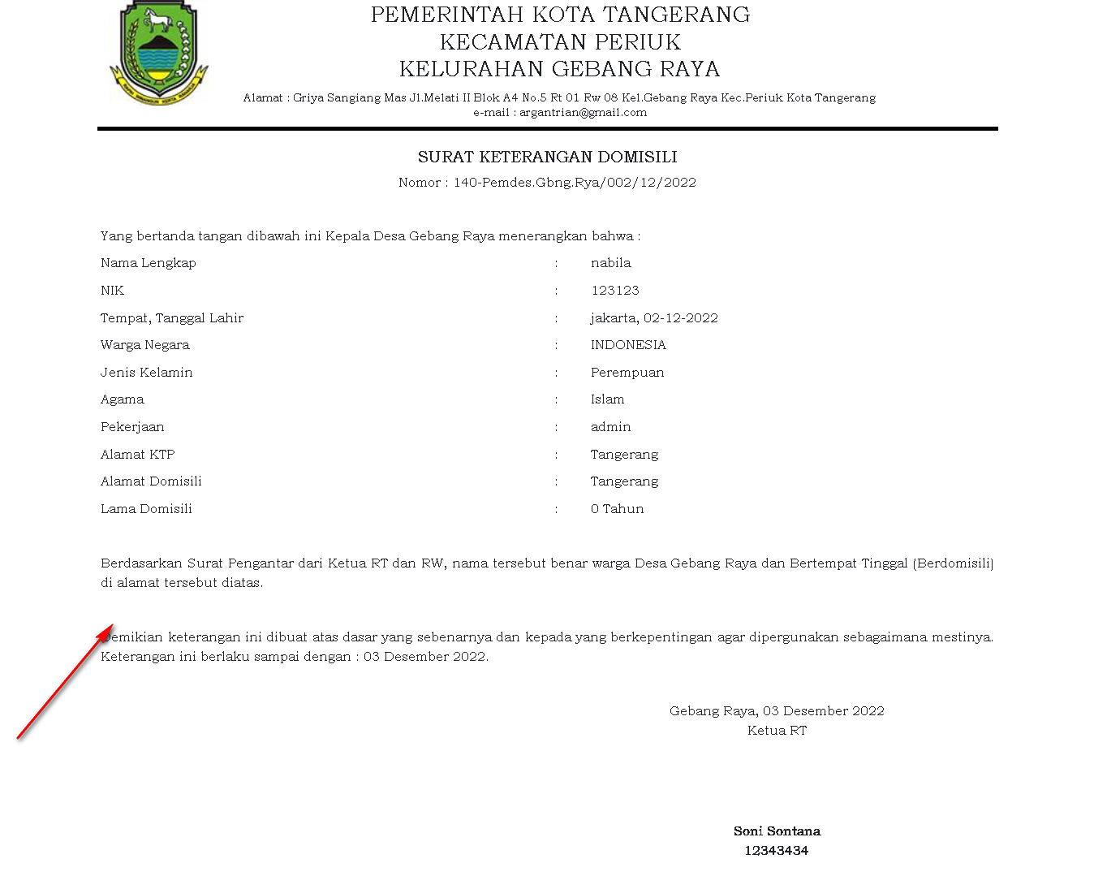

1. surat pengantar kurang spasi (DONE)

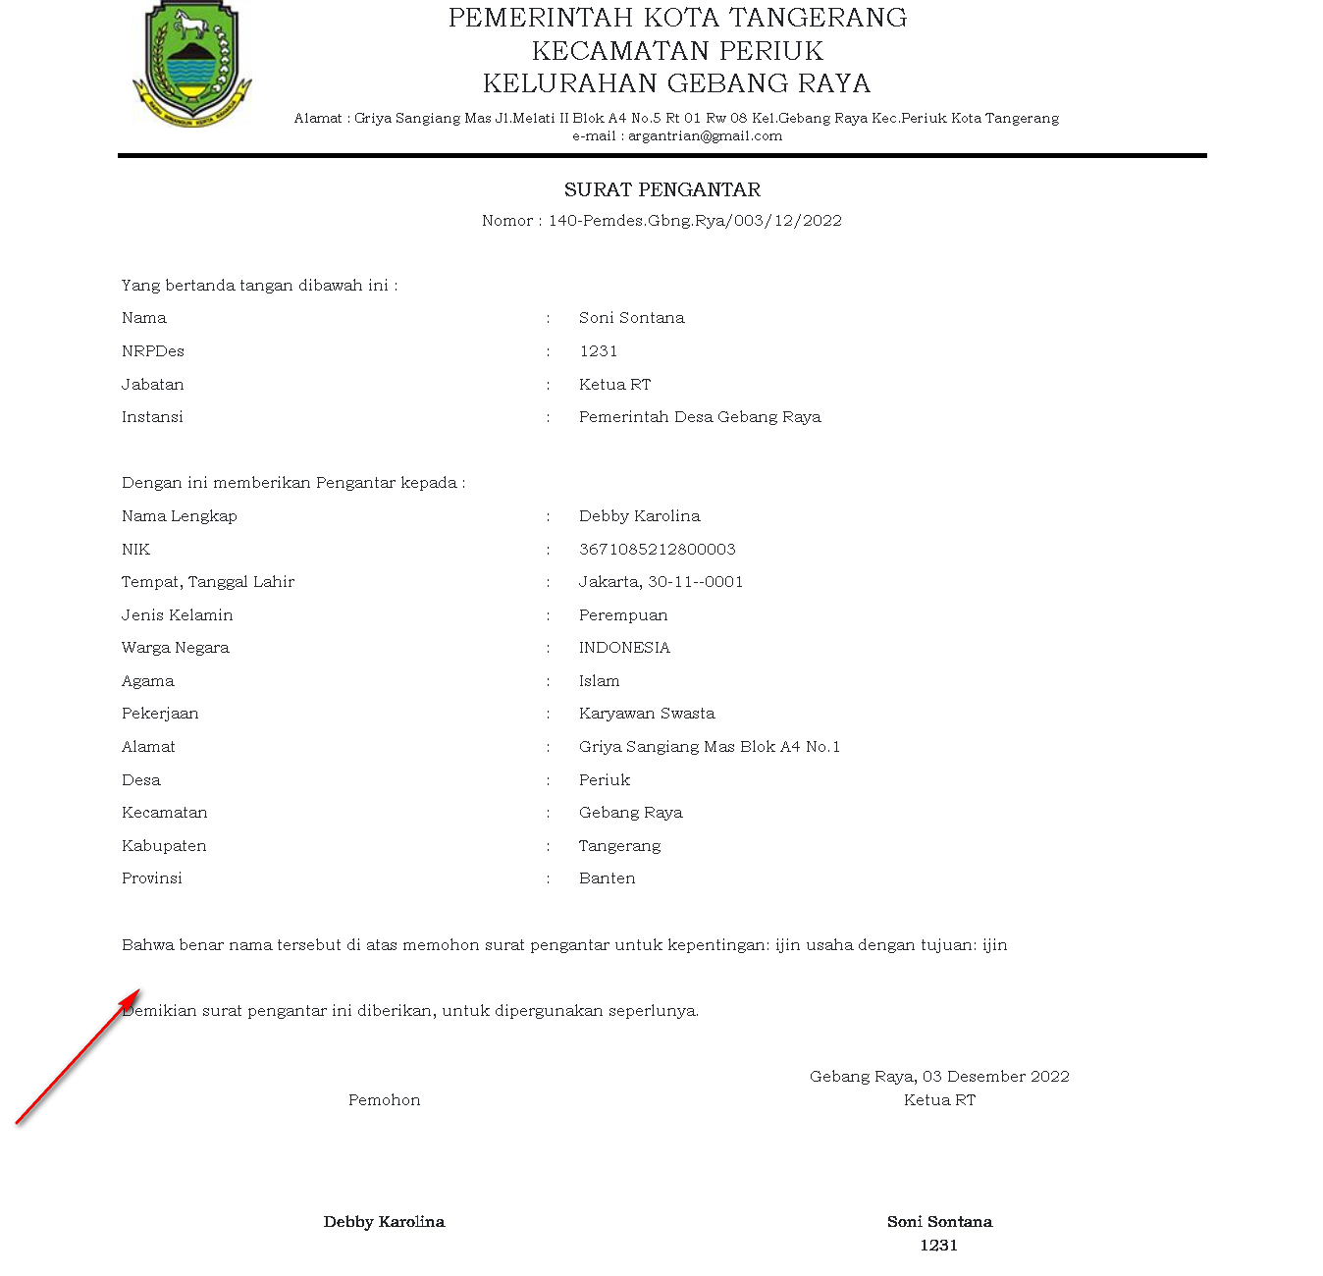

1. surat keterangan blm punya rumah spasi di rapihkan (DONE)

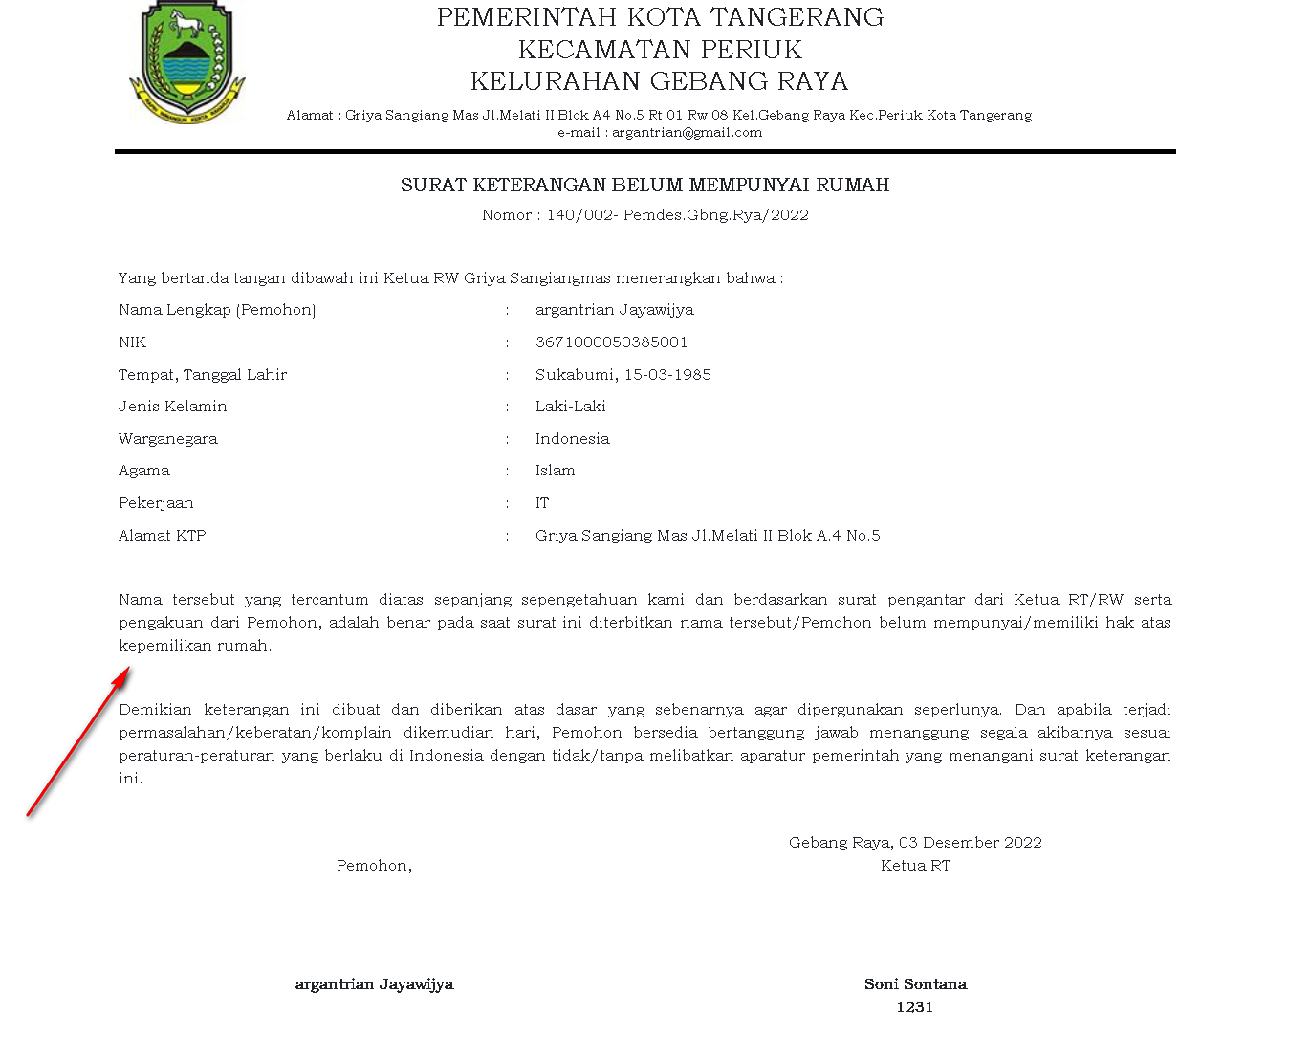

1. surat sk cerai spasi dirapihkan (DONE)

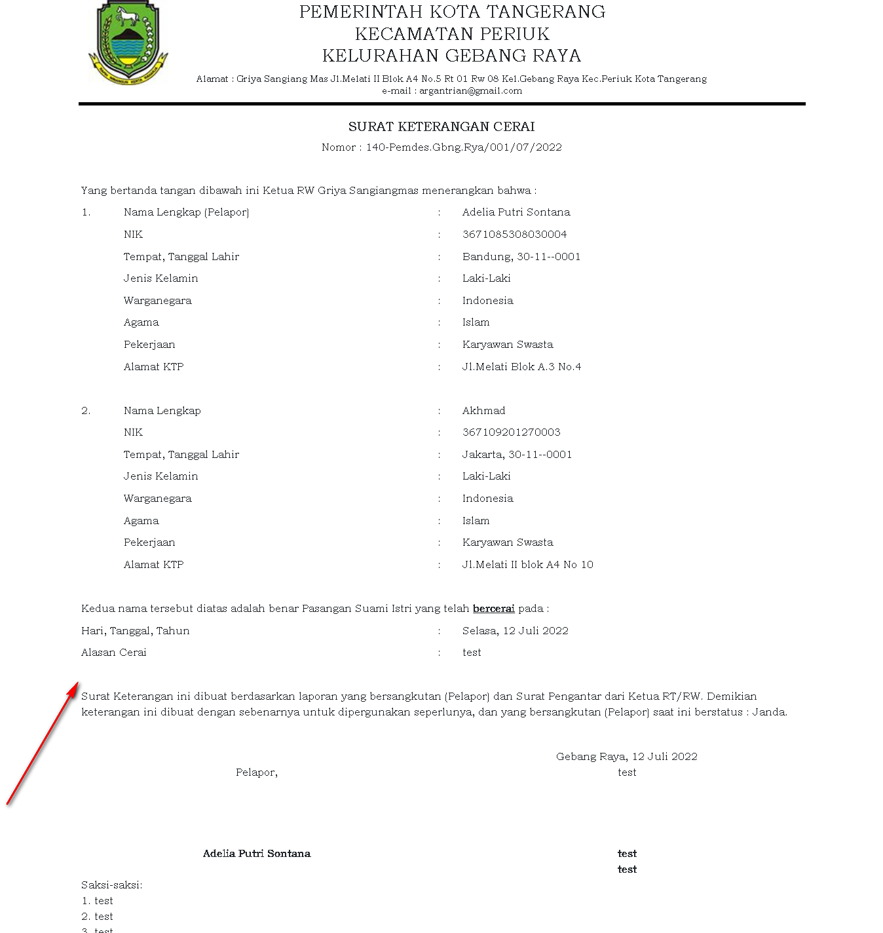

1. surat keterangan izin keluarga spasi drapihkan (DONE)

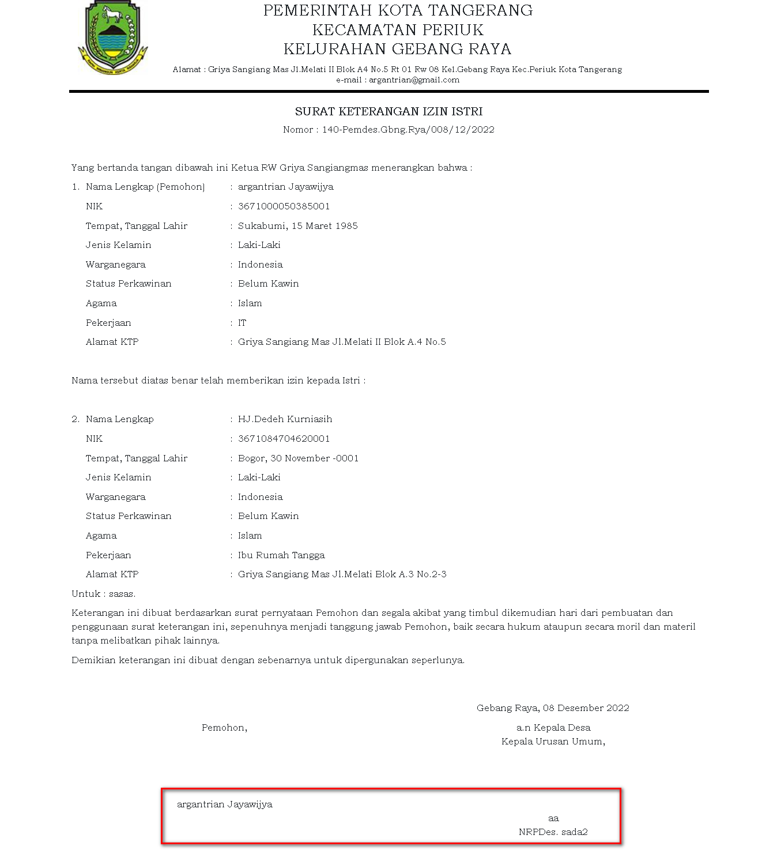

1. surat keterangan belum menikah kk blm masuk (DATA KK TIDAK MEMANG TIDAK ADA)

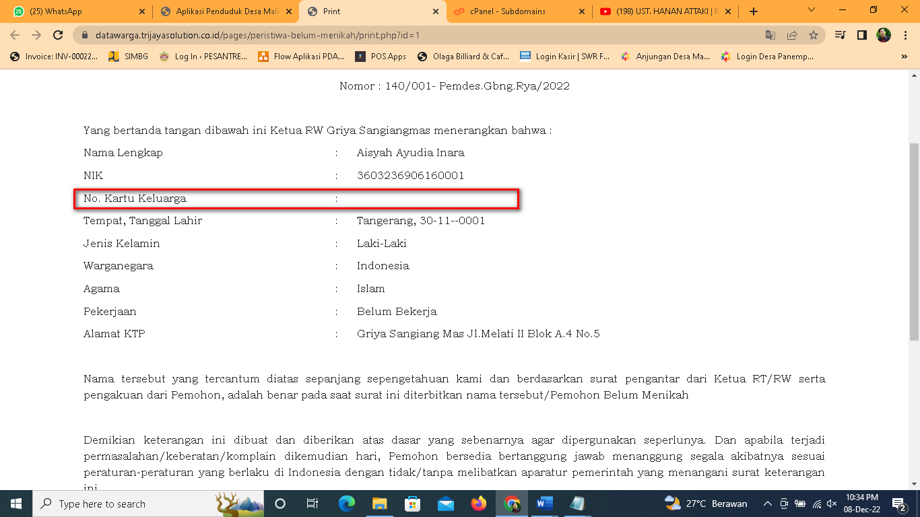

1. surat pengantar peijinan filed nya bm masuk semua (GA ADA MASALAH)

